Návod na vkládání rozpisu výuky do SIS

Modul Rozpis výuky v SIS je nástroj pro detailní popis výuky až do úrovně jednotlivých výukových hodin, a to včetně odkazů na další výukové materiály. Jednou vytvořený Rozpis výuky lze snadno kopírovat do dalších let nebo pod jiný kód předmětu.

1**.** Po přihlášení do SIS  **otevřete modul** Rozpis výuky.



2. Odkaz „Nastavení“ na horní zelené liště umožňuje nastavit ak. rok pro práci s rozpisem výuky.

3**. Vyberte** pracoviště a předmět, pro který chcete vložit rozpis.

4. Kliknutím na nabídku **Přidat rozpis** se otevře seznam s následujícími možnostmi. **Vyberte typ rozpisu**, který nejlépe vyhovuje vašim potřebám, kliknutím na tlačítko **Přidat** se dostanete do editace

* Datumový - vytváření rozpisu pro konkrétní datum
* Blokový - vytváření rozpisu pro blokovou výuku
* Stáž - vytváření rozpisu stáže
* Semestrální - vytváření rozpisu pro pravidelnou semestrální výuku
* Rozvrhový – záznam v rozpisu je svázán s rozvrhovým lístkem

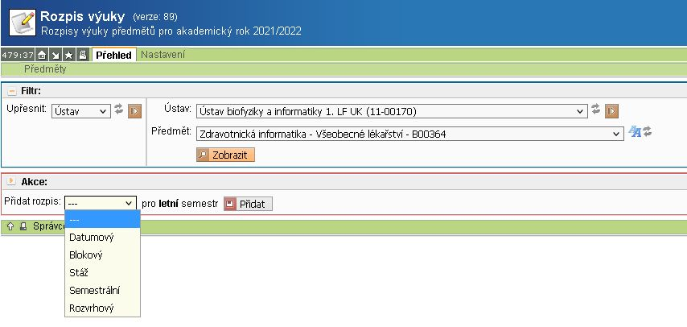

5. **Vyplnění formuláře** vybraného rozpisu.

**Položky označené hvězdičkou jsou povinné**, ostatní jsou volitelné. Kliknutím na ikonku otevřete dialog pro výběr vyučujícího, kliknutím na ikonku vyučujícího odeberete z výuky, pokud je vyučující externista, který není v číselníku, napište jeho jméno do pole „Poznámka“ a položku „Vyučující“ nechte nevyplněnou. Do „URL“ můžete vložit odkaz na web, do položky „Název odkazu“ uveďte název, pod kterým se má webová adresa zobrazovat. Ikonkou přidáte další odkazy. Zadané údaje uložíte tlačítkem „Uložit změny“.



**Formulář datumového rozpisu**

Je nutné vyplnit datum v požadovaném formátu nebo přes ikonu .

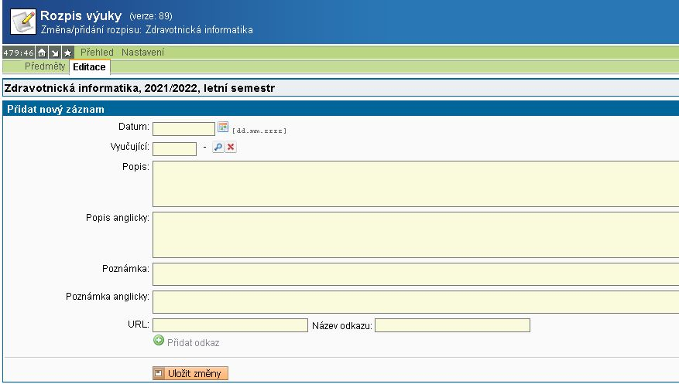

**Formulář blokového rozpisu**

Zadává se pořadové číslo týdne, přesný čas výuky, typ výuky vyberte z roletového seznamu.

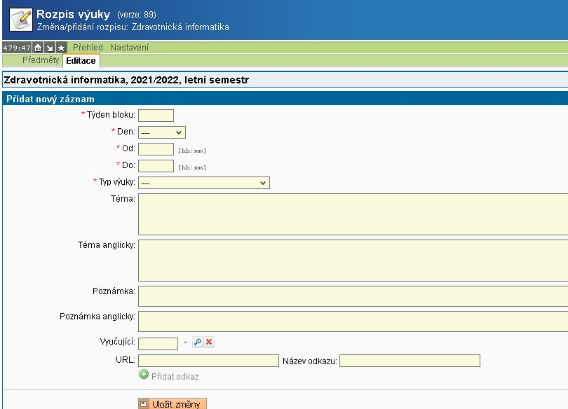

**Formulář rozpisu stáže**

Zadává se týden kdy stáž probíhá a obsah stáže.

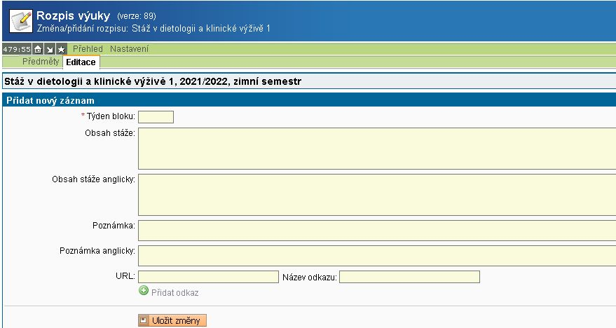

**Formulář semestrálního rozpisu**

Zadává se číslo výukového týdne, datum, přesný čas výuky, typ výuky z nabídky v roletovém seznamu.

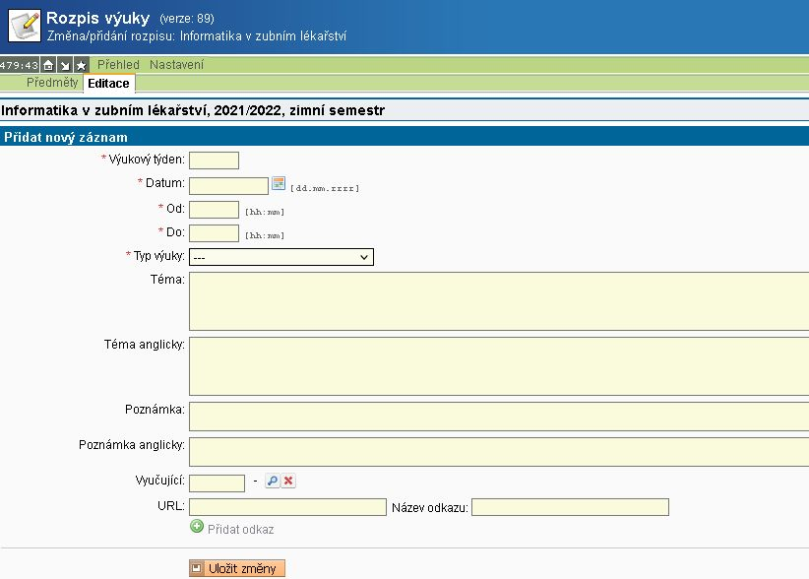

**Formulář rozvrhového rozpisu**

Vyberete rozvrhový lístek, do formuláře zadejte pořadové číslo, typ výuky vyberte z roletového seznamu. Časové údaje není nutné vyplňovat, nastaví se podle rozvrhového lístku.

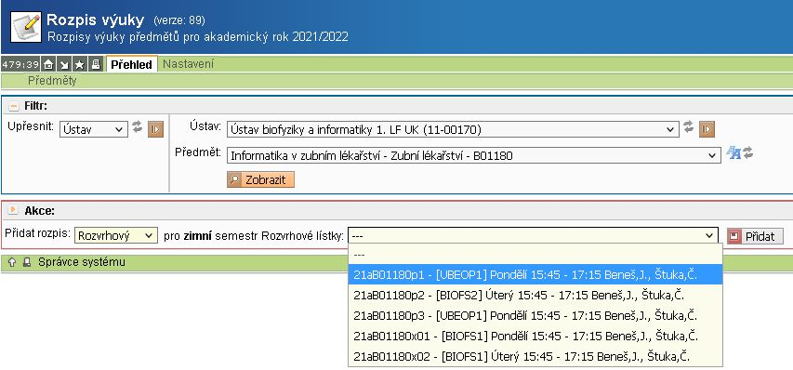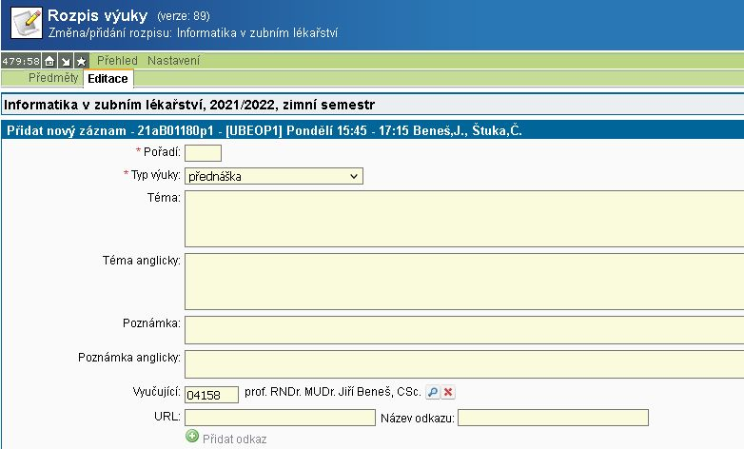

6.  **Editace rozpisu**

Ikonkou v pravém horním rohu hotového rozpisu se otevře příslušný formulář daného záznamu k editaci

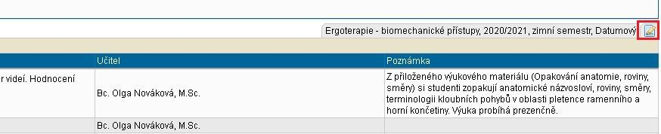

Ikonka je pro editaci záznamu, ikonka pro kopii záznamu, ikonka k mazání záznamu.

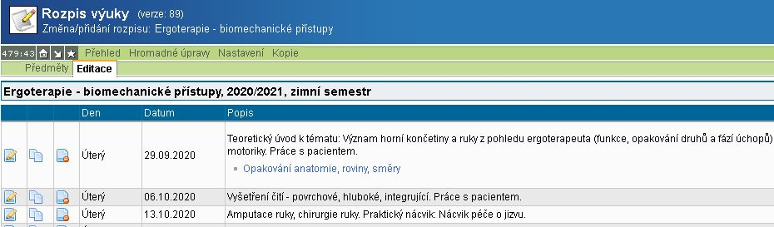

7. **Hromadné úpravy**

U všech položek rozpisu je možné udělat hromadné úpravy přes odkaz „Hromadné úpravy“ na horní zelené liště, vybrané akce se provedou pro zatržené položky. Rozsah akcí, které je možno dělat hromadně se liší podle typu rozpisu.

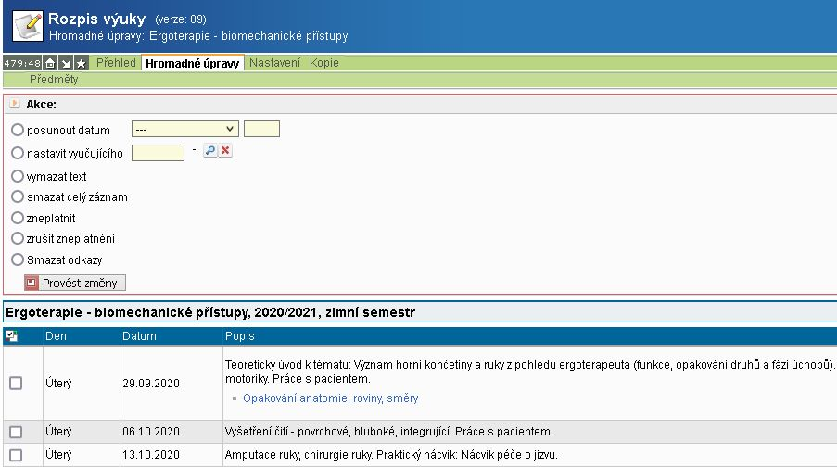

7. **Kopie rozpisu**

Rozpis můžete zkopírovat **do jiného akad. roku nebo pod jiný kód předmětu**. Postup:

- rozpis otevřete pro editaci ikonkou v pravém horním rohu



- na horní zelené liště otevřete odkaz „Kopie“

- při kopírování do jiného ak. roku je v „Nastavení“ zdrojový rok a do položky „pro rok“ vyberete cílový ak. rok

- pokud kopírujete do jiného předmětu, vyberte předmět z roletového seznamu

U semestrálního a datumového rozpisu je možno navíc zadat první datum výuky.

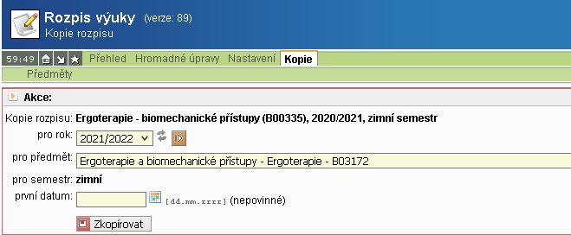

U kopie rozvrhového rozpisu výuky do následujícího ak. roku se vybere odpovídající rozvrhový lístek

